**Diseño web**

**TP N°1**

**Grupo:** Toledo Abigail Agostina y Zamorano Javier Alejandro

**Temática:** Vinoteca

**Paleta de colores: #662400 #B33F00 #FF6B1A #006663 #00B3AD**

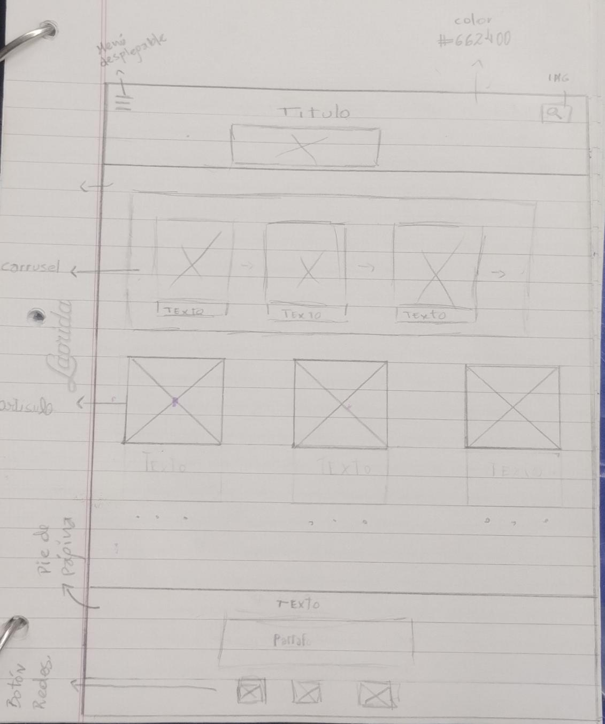**Sketch:**